Образец согласия
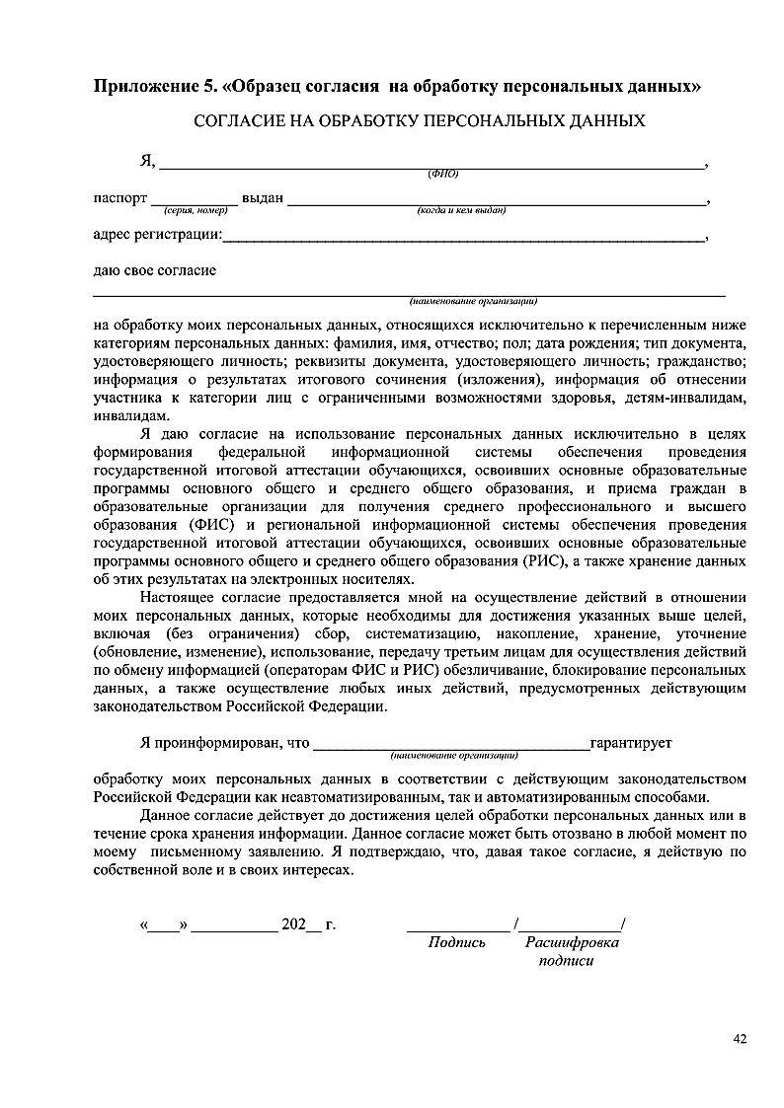
на обработку персональных данных

